Hướng dẫn gửi file Word qua Zalo cực đơn giản
Thường xuyên dùng Zalo để làm việc mà bạn chưa biết đến tính năng gửi file Word qua Zalo thế nào thì thật thiếu sót. Cùng xem bài viết dưới đây để không bỏ lỡ tính năng hữu ích này nhé.

Tính năng gửi file qua Zalo
Zalo là mạng xã hội, ứng dụng nhắn tin có cộng đồng người dùng đông đảo nhất tại Việt Nam. Không chỉ cho phép người dùng nghe, gọi, nhắn tin và cập nhật trạng thái như mạng xã hội Facebook, Zalo còn là công cụ chia sẻ dữ liệu với hầu hết các định dạng file từ bất kỳ bộ nhớ nào. Vậy cách gửi file Word qua Zalo như thế nào. Hãy cùng tìm hiểu.

Hướng dẫn gửi file qua Zalo

1. Gửi file qua Zalo bằng điện thoại
Bước 1: Mở ứng dụng Zalo trên điện thoại và đăng nhập.
Bước 2: Chọn người dùng bạn muốn chia sẻ file để vào mục tin nhắn.
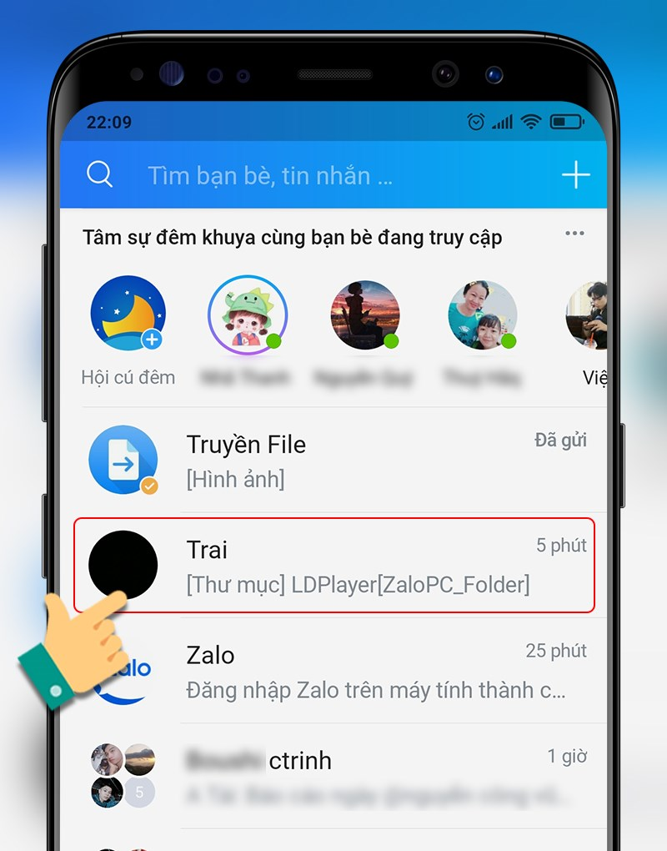
Bước 3: Chọn biểu tượng dấu ba chấm, sau đó chọn biểu tượng Tài liệu như hình.

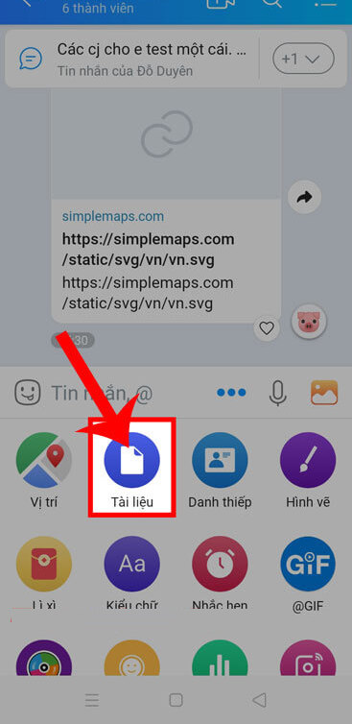
Bước 4: Tại đây bạn chọn file muốn gửi bằng cách bấm chọn vào file là đã gửi xong.

2. Gửi file qua Zalo bằng máy tính.
Bước 1: Truy cập vào trang chủ Zalo và tiến hành đăng nhập.
Bước 2: Click vào người cần chia sẻ file Word.

Bước 3: Click vào biểu tượng tập tin như hình dưới và chọn Chọn Tập tin.

Bước 4: Chọn vào file cần gửi đi và ấn Sent/ OK/ Open là xong.

Hy vọng hướng dẫn cách gửi file Word qua Zalo trên đây sẽ hữu ích với bạn trong công việc và cuộc sống hàng ngày.

>> Xem thêm: Cách trình bày văn bản đẹp trong Word với 5 mẹo nhỏ.

